Dokumentskabelon KVAS
Beskriv nedenstående områder:
- Gældende for: Center fx Center for Sundhed og Ældre
- Faglig målgruppe: fx SSA/SSH/ Ufaglærte ….
- Udarbejdet af:
- Fagligansvarlig:
- Skal den godkendes af ledelsen eller godkendt af specialist
- Søgeord: Skriv gerne mange og relevante

I KVAS ser oplysningerne således ud:
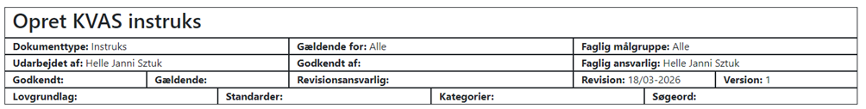
Overskrift:

Fremgangsmåde | Se vejledning i KVAS. Søg: Opret instruks i KVAS
Formål
Ansvar og opgavefordeling
Definitioner
Referencer, lovgivning, link
Relaterede kvalitetsdokumenter og skemaer
Dokumenter

